Styrelsen Manskärsvägen <styrelsen.manskarsvagen@gmail.com>
Tor 2019-11-14 19:48

styrelsen@bjorkelundsstugforening.se

Hej!
Vi har sett att ni pålat för ny brygga nere i anslutning till vår mark.
Eller rättare sagt, på vår mark.
Jag var nere och tittade sent igår och tog några bilder. Tyvärr var det lite för mörkt för att få bra bilder men det syns ändå tydligt att pålarna står över tomtgränsen. Se bifogade bilder och karta.
Jag står på den yttersta punkten, i förlängningen av tomtgränsen mellan våra fastigheter och fotograferar. Den ena bilden är tagen mot vårt grönområde där man tydligt ser trädlinjen som också definierar tomtgränsen. På den andra vrider jag mig åt vänster och det är tydligt att pålarna står på vår sida.
Nu var det lite skumt ljus igår men jag kunde heller inte hitta den tomtpinne som skall markera gränsen mellan våra fastigheter. Var har den försvunnit?
På kartan visar X var jag stod, och linjen var ni pålat för brygga.

Hur har ni tänkt?

Med vänlig hälsning Martin, ordförande Manskärsvägens samfällighetsförening
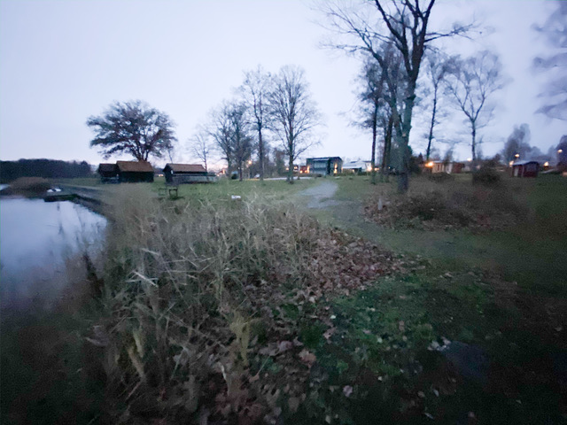
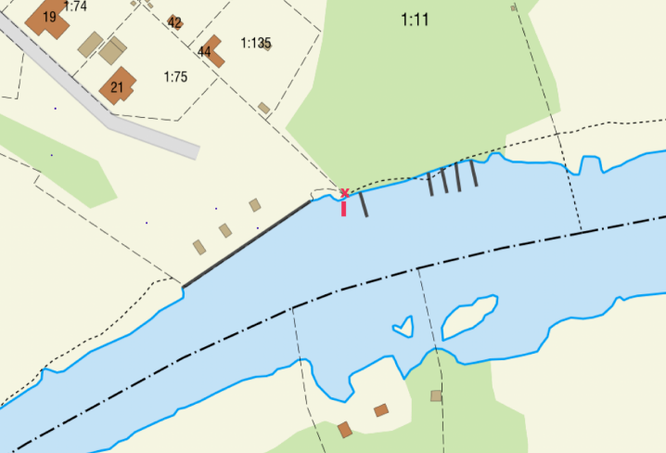

14 nov. 2019 kl. 23:34 skrev Yvette <yvette.h.mukka@telia.com>:

Hej Martin
Här ser du kartan över vattnet och gränsen
Vad har blivit fel
Hälsning
Styrelsen Björkelundsstugförening
Avtals servitut 2015-03-26 s 1-3.docx> Skickat från min iPhone
Från: Styrelsen Manskärsvägen <styrelsen.manskarsvagen@gmail.com>
Skickat: den 29 november 2019 16:23
Till: Yvette <yvette.h.mukka@telia.com>
Ämne: Re: Avtals servitut 2015-03-26 s 1-3.docx

Hej Yvette!
Jag har tittat på servitutet och ser att Erland vinklat gränsen en hel del in över ”vår” sida och utifrån detta så kan nog stolparna som är i vattnet vara på ”ert” vatten. Det är svårt att avgöra och jag har inte varit nere och tittat sedan jag fick ditt mail.

Även om det visar sig att stolparna står på rätt sida enligt servitutet så väcker det ett antal frågor hos oss. Vissa måste jag undersöka själv, vissa kanske ni har svar på och vissa behöver Lantmäteriet och kanske byggnadsnämnden svara på.

- Hur ser vår rätt ut gällande nyttjande av vattnet? Hur är gränsen dragen? Jag har inte hittat något i våra pärmar och de kartor jag hittat visar en annan vinkel på gränsen ut i vattnet. Dock går det inte att fastställa att det är en gällande fastighetskarta och således kan vi inte med säkerhet hävda vår rätt att gränsen går rakt ut i vattnet.
- När man bygger ett hus nära en fastighetsgräns så måste grannen godkänna det, i synnerhet om det påverkar grannen på något sätt. Nu behövs det inte något bygglov för att lägga en brygga i vattnet just där, men att lägga en brygga på det sättet ni gjort påverkar oss, i synnerhet om båten förläggs på den västra sidan. Då ligger ni i vårt vatten och påverkar våra möjligheter att nyttja sjösättningsrampen.

Jag får be att återkomma när jag kontrollerat de sakerna jag kan kontrollera så ser vi vad resultatet blir.

Trevlig helg,

Med vänlig hälsning Martin

29 nov. 2019 kl. 17:30 skrev yvette.h.mukka@telia.com:
﻿
Hej
Vill bara meddela redan nu den bryggan som står längs mot er ska bara ha en båtplats och den båten ska stå mot vår sida. Det är enbåts bryggplats
Vi har tillstånd från länsstyrelsen att bygga bryggorna.
Det finns beslut på detta.

En fråga från oss, äger ni vattnet utanför er?

Vänlig Hälsning
Och en trevlig 1 advent.
Yvette Heikka Mukka

Styrelsen Manskärsvägen <styrelsen.manskarsvagen@gmail.com>
Fre 2019-11-29 18:15
- Du;
- yvette.h.mukka@telia.com;
- styrelsen@bjorkelundsstugforening.se

Hej!
Vad bra. Då kommer den inte störa vid sjösättning osv.
Gällande äganderätten av vattnet utanför oss har jag inte hittat annat än att det är Erland som äger det.
Däremot borde det finnas någon form av avtal tecknat mellan Erland och Myresjöhus när de skapade området och bryggorna. Där bör detta vara reglerat. Känns som att ett så stort företag som Myresjöhus inte missar en sådan sak.

Med vänlig hälsning Martin
Skickat från min iPad

Styrelsen Manskärsvägen <styrelsen.manskarsvagen@gmail.com>
Fre 2020-02-28 11:39
- Yvette;
- styrelsen@bjorkelundsstugforening.se

Hej Yvette!
Jag har nu lite mer information gällande vattnet, bryggor m.m.

Vi har enligt detaljplanen rätt till bryggor och öppet vatten utanför vår fastighet. Detta är reglerat i detaljplanen och beslutat väl innan ert servitut skrevs. Se bifogade bilder.
På bilderna kan man se att tomtgränsen för vår s.k. ”vattenverksamhet” går inte 100% i linje med diket, men inte nära i så skarp vinkel enligt de servitutet ni visat oss.
Detaljplan överrider eventuella servitut mellan markägare.

Erland och Martin har varit nere och tittat vid ån, och de kan inte själva minnas att de dragit gränsen i servitutet så vinklat. De anser att 3 av pålarna står på fel sida om gränsen, vilket också överensstämmer med detaljplanens gränsdragning.

Hur vill ni göra?

Med vänlig hälsning Styrelsen, via Martin
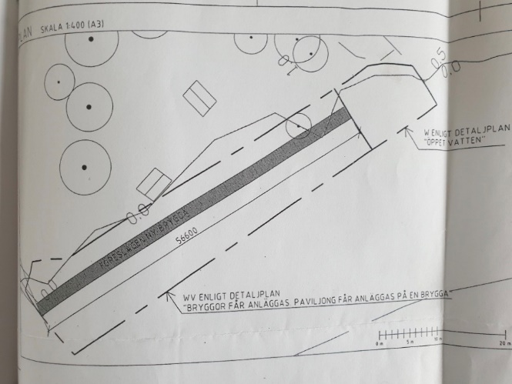
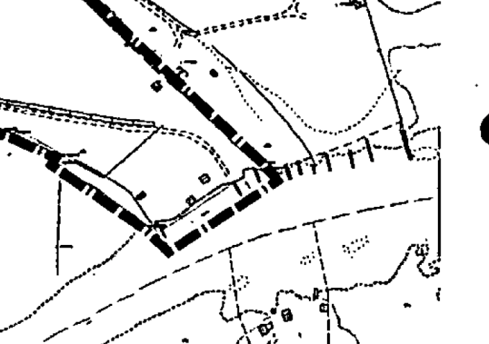

Styrelsen Manskärsvägen <styrelsen.manskarsvagen@gmail.com>
Sön 2020-03-15 15:56
- Yvette;
- styrelsen@bjorkelundsstugforening.se;
- Karin Dahl;
- Andreas Fagerlund;
- Kristoffer Nyström

Hej!
Tack för mötet i fredags.
Efter mötet så läste jag in kartbilden från servitutet i ett bildredigeringsprogram. För att få en exakt dragning av gränsen ställde jag in programmet att rita en rak linje mellan första punkten vid vattnet och punkten längst ut i ån, för att därefter fortsätta till andra sidan vattnet. Då får man en tydligare bild på exakt var gränsen går. Se bifogad bild.
Jag har även gjort likadant med detaljplanens karta som visar var det är förbud för bryggor. Även där blir det tydligare var gränsen går.

Man kan då se att troligen står både en av de inre(som vi konstaterade på mötet) och en av de yttre pålarna på fel sida enligt ert servitut.
Troligen står minst tre pålar på fel sida i hänvisning till detaljplanen.

Nedanstående text har jag skrivit i ett informationsbrev till våra medlemmar.

Vi i styrelsen kommer att inhämta medlemmarnas synpunkter och ta beslut på hur vi skall gå vidare.

Med vänlig hälsning Martin.

- Som vi tidigare har informerat har Björkelunds stugförening satt ned stolpar för bryggor, vinklat mot vår fastighet. Det har debatterats friskt om de har rätt att göra det med massor av olika infallsvinklar. Jag klargjorde det mesta på mötet och skall försöka förklara det i skrift nu, plus lite nytt som framkommit.
  - Säteriet äger i princip hela ån utanför våra respektive fastigheter. Utanför Björkelund är det säteriets vatten utan någon styrning i detaljplan. Utanför vår fastighet finns en detaljplan som säger att det skall vara öppet vatten vid vår sjösättningsramp och vi kan anlägga bryggor på den andra delen. Eftersom det står i detaljplanen behövs inget servitut med säteriet som äger vattnet, så länge vi följer detaljplanen. För stugföreningen krävs det ett servitut för att få lägga bryggor och båtar i vattnet.
  - Stugföreningen skrev ett avtalsservitut med säteriet enligt bifogad karta. Här råder delade meningar med hur vinklad gränsen mot oss ska vara. Vissa hävdar att andemeningen var att gränsen skulle peka mot vänstra stugan och vissa hävdar den högra(stugorna på andra sidan vattnet). Detta servitut skrevs 2015.
  - En medlem i stugföreningen kontaktar mig och en annan medlem i vår förening och hävdar att de bygger en brygga på "vårt vatten". Jag, säteriet och vår medlem har kollat lite på var sitt håll plus att jag haft kommunikation med stugföreningen därefter. Senast i fredags hade vi ett möte där vi var nere vid vattnet och tittade.
  - Jag kan med ganska stor säkerhet konstatera följande fakta:
    - Stugföreningen har gjort allt rätt i samband med servitutet med säteriet. Om det råder osäkerhet gällande vilken vinkel i vattnet som är gällande är en fråga mellan stugföreningen och säteriet. Vår förening kan bara förhålla oss till de avtal som är skrivna.
    - Vårt vattenområde utanför vår sjösättningsramp skall enligt detaljplanen vara öppet vatten och det skall inte ligga några bryggor där. Kartorna är inte lätta att se små detaljer på men det är troligt att gränsen i servitutet för bryggor går in över det område som enligt vår detaljplan skall vara öppet vatten. Detta kan man inte göra då detaljplanen gäller över ett servitut mellan två markägare. T.ex så kan jag och Juhlin avtala att jag får bygga ett 10m högt torn på hans tomt och nyttja det varje dag. Det avtalet är gällande men jag får trots allt inte bygga tornet eftersom detaljplanen inte medger det.
    - Den medlem i stugföreningen som skall bygga sin brygga på gränsen till oss har satt en, kanske två, pålar på fel sida om den gränsen som är i servitutet mellan säteriet och stugföreningen. Dessutom kommer bryggan att gå in på vår fastighets mark, under förutsättning att den byggs rakt. Men det handlar om ca en meter fel. Detta beror på att grävaren utgick från tomtgränspinnen som är nedsatt i marken en bit upp från vattnet, och inte vid strandkanten där gränsen i servitutet är ritat.
    - Det finns ingen lag som hindrar en fastighetsägare att bygga en brygga intill sin egna fastighetsgräns. Dvs så gäller inte 4,5m-regeln för bryggor.
  - Styrelsen kan dock bara förhålla sig till den dokumentation som finns och ser tre vägar framåt. Börja med att titta på bifogade filer nedan. Där har jag försökt rita in skillnaderna mellan servitutets vinklade gräns och detaljplanens gräns. Ni kommer se att skillnaden i vinkel är stor.
    - Vi gör inget och låter den/de stolpar som står på fel sida av gränsen stå kvar samt ger dem tillstånd att nyttja vår mark när de gör en rak brygga in mot vår mark. Det handlar om ca 0.5-1m på fel sida om gränsen både i fastighetskartan och servitutet. Vi struntar således i att de bygger en brygga på det som i detaljplanen skall vara fritt från bryggor.
    - Vi tvingar ägaren till den nya bryggan att flytta den/de pålar som är på fel sida och kan således bygga en rak brygga in på deras egen mark. Vi struntar således i att de bygger en brygga på det som i detaljplanen skall vara fritt från bryggor, men de kommer iallafall inte nyttja vår mark för att ta sig upp på sin brygga. Dessutom blir pålarna på rätt sida enligt gällande servitut.
    - Vi fortsätter att kolla upp den exakta gränsdragningen(min ritning är bara ett eget bedömmande) för att avgöra om de övriga pålarna är inne i det område som definieras som öppet vatten i detaljplanen. Om de är de så blir resultatet att säteriet och stugföreningen kommer att tvista gällande deras servitut. De kommer då kräva pengar tillbaka av säteriet för att ha köpt möjligheten till att bygga bryggor, som de sedan inte har rätt till, enligt ordförande i stugföreningen. Det handlar endast om 2-3 meter(egen bedömning) som deras brygga behöver flyttas/vinklas om isåfall, men det är upp till stugföreningen hur de vill göra. Jag vill vara tydlig att påpeka att detta är mycket komplicerat och troligen har ingen av dessa parter haft koll på detaljplanens gräns och krav på öppet vatten. Detta är ett mycket omfattande arbete och får i så fall drivas av enskilda medlemmar genom en anmälan till berörd myndighet och arbetet därefter.
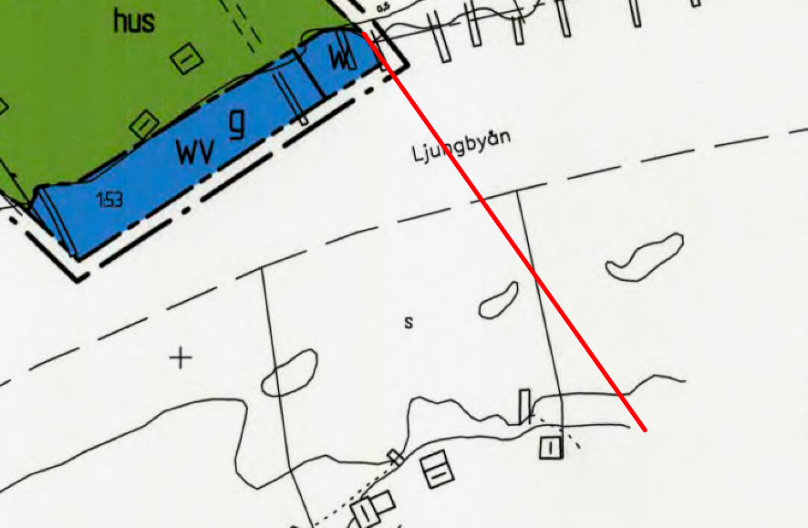
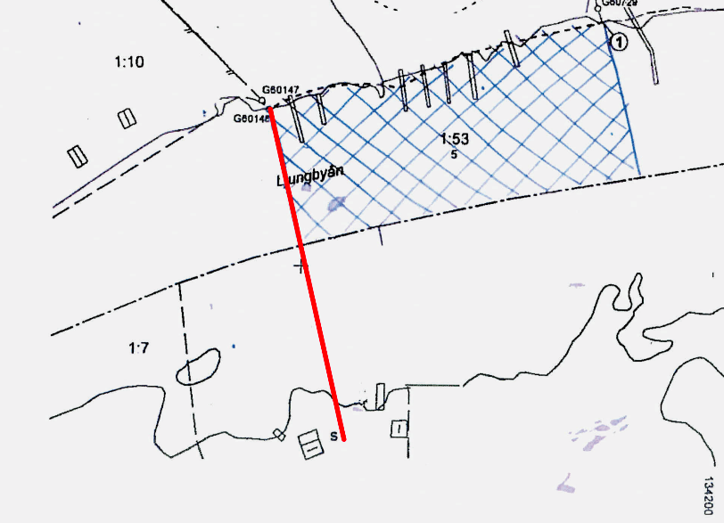

Från: Styrelsen Manskärsvägen <styrelsen.manskarsvagen@gmail.com>
Datum: 29 mars 2020 16:54:54 CEST
Till: Yvette.h.mukka@telia.com
Kopia: Karin Dahl <hagg_karin@hotmail.com>, Andreas Fagerlund <fagerlundandreas@gmail.com>, Kristoffer Nyström <kristoffer_nystrom@outlook.com>
Ämne: Re: Bryggor!
﻿
Hej!
Vi har funderat lite och kommit fram till följande:

Ni får flytta de två stolparna som är på fel sida om gränsen i servitutet.
Då kommer ni också kunna bygga bryggan utan att behöva använda vår mark eller vinkla den.
Då kommer vi från vår förenings sida anse att ärendet är utklarat.
Huruvida någon annan privatperson, från vår eller er förening, avser att undersöka om ni bryter mot detaljplanen och anmäla detta är inte en fråga för oss. Vi är nöjda om ni flyttar de felaktigt placerade stolparna.
Jag har pratat med de medlemmarna i vår förening som har haft synpunkter och de delar vår uppfattning. Flyttar ni stolparna till rätt sida enligt servitutet så kommer de inte driva ärendet vidare.

Vi vill ha ert ställningstagande till ovanstående senast den 7:e april då vi har vårt nästa styrelsemöte.

Med vänlig hälsning Martin

Skickat från min iPad

v: Bryggor!
Y
yvette.h.mukka@telia.com
Sön 2020-04-05 18:59




- 'Styrelsen Manskärsvägen';
- 'Karin Dahl';
- 'Andreas Fagerlund';
- 'Kristoffer Nyström';
- styrelsen@bjorkelundsstugforening.se

Hej
Vi tackar för ert svar, vi kommer att flytta de 2 stolpar som är fel.
Vi kommer att göra det så fort vi kan, vi hoppas att det är ok för er om vi eventuellt flytta stolparna till sensommaren, eftersom vi vill inte störa fågel och fiskelivet.

Vi kommer att meddela våra medlemmar om flytten av stolparna.
Vi tackar för snabb lösning på problemet och önskar er en trevlig vår.

Med vänlig Hälsning
Styrelsen genom Yvette

